**课件框架使用手册**

首先需要说明的是，涉及到软件配置方面的数据放在cfg目录下，课件内容即具体的flash展示放在courses目录下，里面的文件目录可以按照自己的需要分不同章节存放；软件用到的图片资源放在img目录下

**注：项目中所有内容推荐修改新文件替换已有文件名，不推荐修改配置文件。**

1. **欢迎界面及主界面：**
2. 欢迎界面：

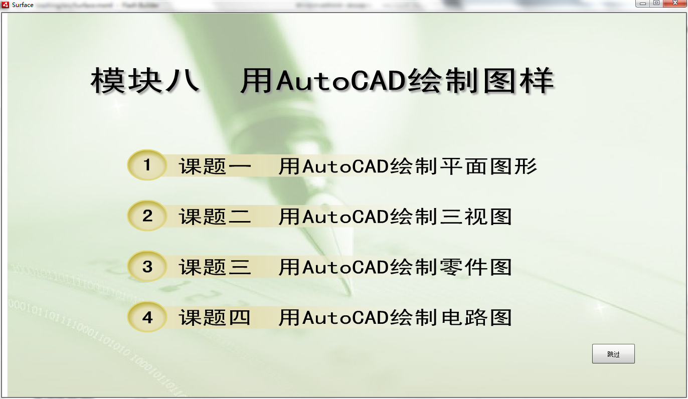

其中界面播放的swf，配置路径在surface-cfg.xml文件中welcome-swf节点下，可以配置欢迎界面的swf，点击跳过按钮跳过swf界面。

跳过按钮的样式放在img文件夹下skipwelcome.png图片，如无，则可删掉。

1. 主界面：

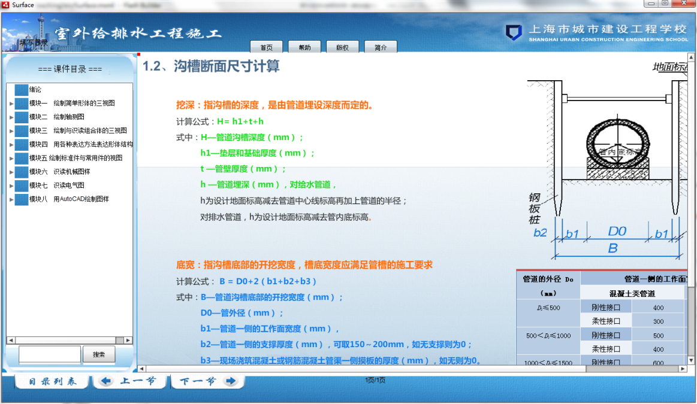

布局图片分为上、中下三块，其中大小：

上面：1366*78，背景放在img下top.png  
中间：1366*631，背景放在img下middle.png，其中中间左侧菜单：268*631，右侧swf：1096*631  
下面：1366*59，背景放在img下down.png

1. **左侧树形菜单：**

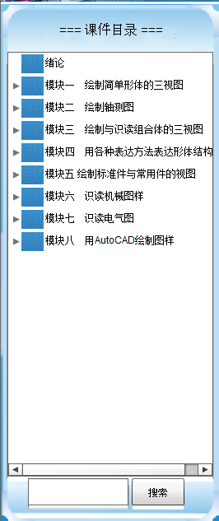

菜单的配置信息存放在cfg/menu.xml中，目录的父子关系以node节点的层次关系来表示，比如在node节点里再增加一个node节点，则表示一个父目录下有一个子目录，具体字段的含义如下：

Label：菜单显示的内容

url：点击该菜单项后右侧swf展示区显示的flash文件存放的路径，比如：有菜单项名为“任务一 绘制平面图形”，url为“courses/lesson01/1/”，则点击该项后，软件会在courses/lesson01/1/目录下寻找swf文件，如果存在则加载显示，如果只是个文件夹，不存在文件，则不产生操作；

page：如果该章节下有多个swf文件，则须在page字段中定义有文件数量，即页数，否则，填写“1”就行；

title：该属性暂时保留，可以不填

menufile：暂时留空，可以不填

quiz：如果是加载练习题，则须增加quiz属性，比如模块一下第一章有练习题，设置test.xml的路径为：quiz="courses/lesson01/1/test.xml"。test.xml的设置见练习题说明。

**界面配置如下：**

搜索按钮的样式放在img目录下searchbutton.png。

左侧背景放在img目录下left.png。

树的样式：树合并起来显示样式为：folderclose.png，打开样式为：folderopen.png，菜单样式：treeleaf.png。

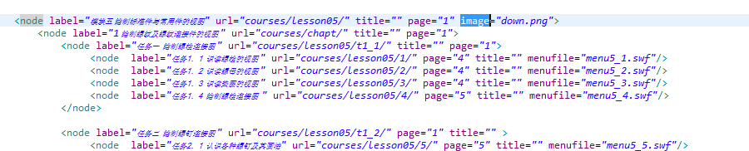

***注：配置文件menu.xml中，如在node节点中添加image属性，并指定图片路径，则中部背景图片将被替换。可以点击树形菜单变换背景。***

1. **导航栏按钮：**



框架顶部导航栏的按钮设置放在cfg/tag.xml中：

每个tag节点代表一个按钮，label表示按钮显示的文字内容，url表示点击按钮后右侧flash展示部分加载的swf文件路径，比如“首页”对应的url为tag/tag1.swf，表示点击首页后加载的swf文件是swf/tag目录下的tag1.swf

1. **练习题：**

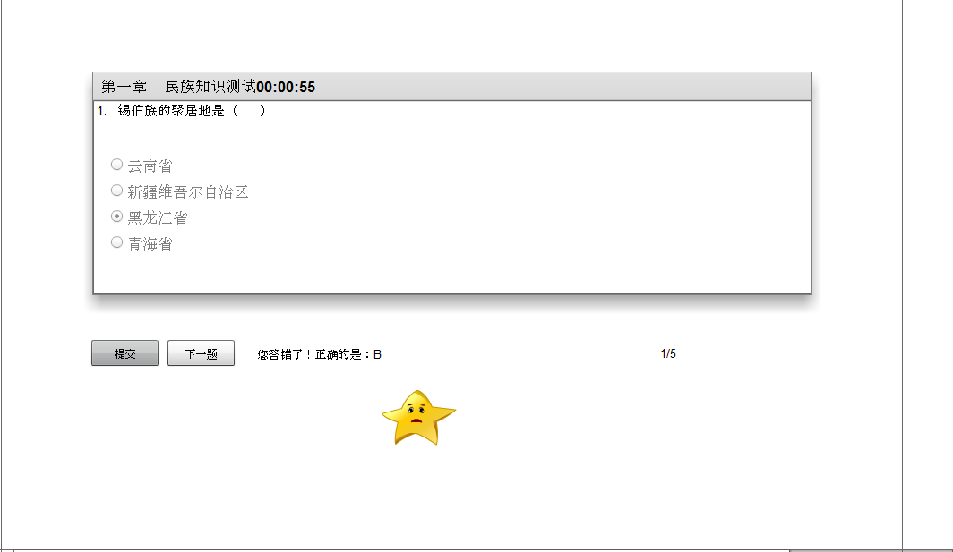

练习题的设置在test.xml中，请按照demo中给出的test.xml设定题目，demo里的test.xml的路径为：swf/courses/lesson01/1/test.xml

对于测试题的整体参数设置，在MainElement节点的属性设置中,各个属性的含义介绍如下：

title：练习题的章节标题名称

time：设定练习的时间，比如1就表示倒计时从一分钟开始

number：设定练习通过的最低分数，比如设为60，就代表学生获得至少60分，可以通过练习；

pass：测试通过的提示信息

fail：测试没有通过的提示信息

rightface：题目答对的swf展示

right：题目答对的文字提示

wrongface：题目答错的swf展示

wrong：题目答错的文字提示

timeoverface：测试时间到的swf展示

对于每个问题，具体设置如下：

每个问题由Question节点组成，Question节点的属性含义如下：

answer：题目正确答案（单选题直接填选项比如A就行，如果是多选题的答案，则**按顺序**填写，比如ABC，ACD等）；

Value：问题内容；

Weight：题目的权值（分值）；

multi：标记这是单选题还是多选题，单选题： false；多选题：true；

Answers节点：代表具体的选项，id表示选项编号，不能重复；value表示选项内容；

现在支持不定数目的选项，比如可以有4个选项，或者5个选项；

***注：如果不需要倒计时的模块，可以在time属性留空或者填写0，比如time=””或time=””***

1. **底部down部分：**



目录列表按钮样式放在img目录下catalog.png，上一节是lastpage.png，下一节是nextpage.png

1. **各个模块的背景图设置：**

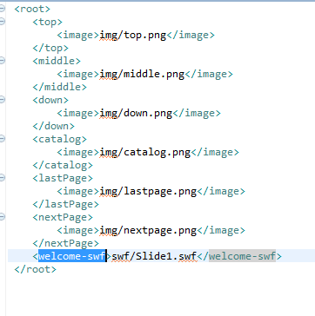

背景图的设置放在surface-cfg.xml中：

顶部：<top>节点

中间：<middle>节点

底部：<down>节点

image为各自的路径信息

1. **框架尺寸设置：**

